私立育民高級工業家事職業學校104學年度精進優質計畫
104-1-4教師專業學習社群研習活動照片
研習時間：105年02月18日（星期四）15:00-17:50
研習地點：視聽教室
研習講師：育達科技大學 林義學 教授
研習主題：教師專業學習社群經驗分享

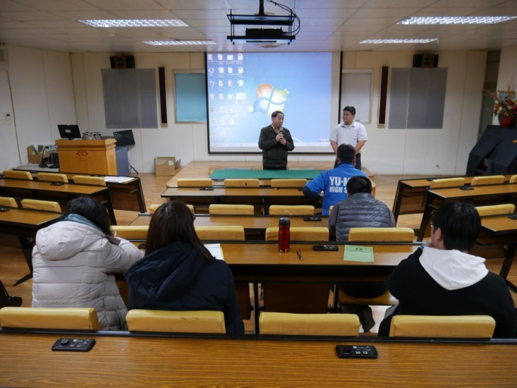 | 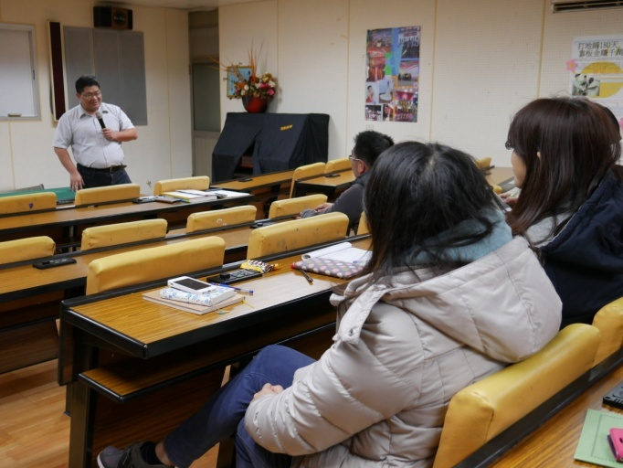
介紹講師 | 教授實施經驗分享(一)
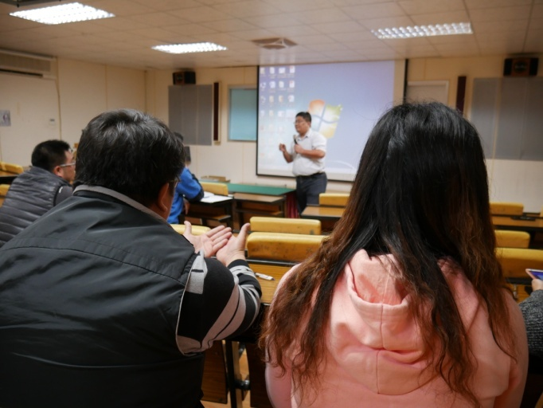 | 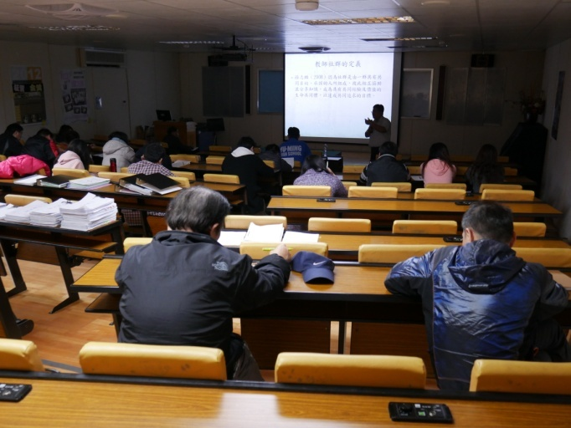
教授實施經驗分享(二) | 教授實施經驗分享(三)
 | 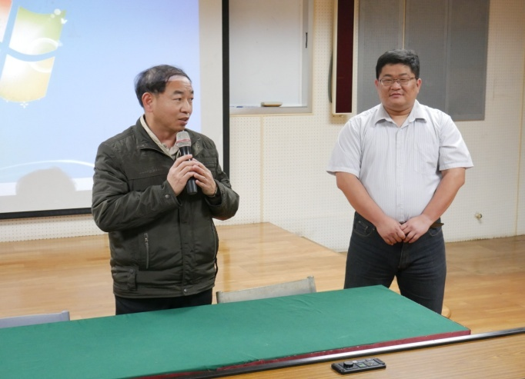
教授實施經驗分享(四) | 主持人結論

